

ALUMNO:EMANUEL BAZAN

TRABAJO PRACTICO Del

“INTERNET”

PROFE: ANDREA GÓMEZ
CURSO:1”A”
AÑO:2025
.

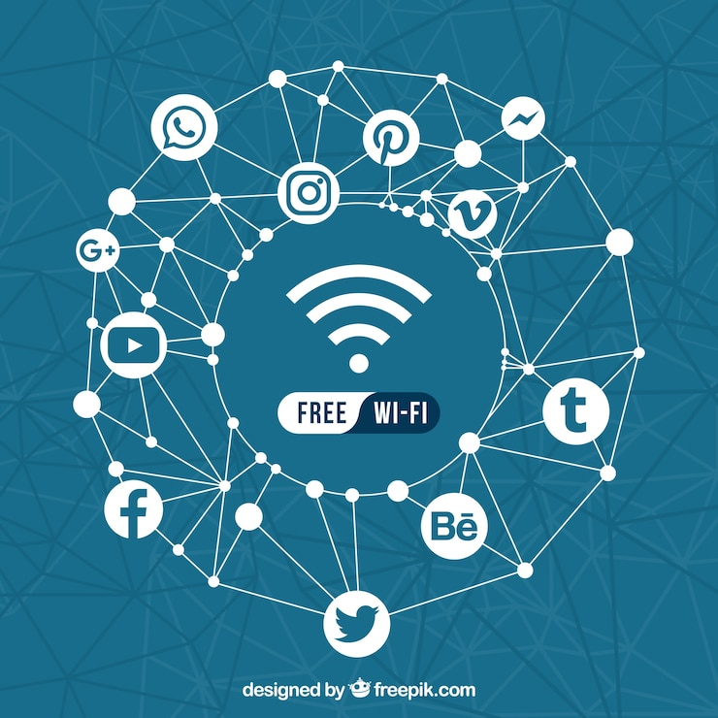
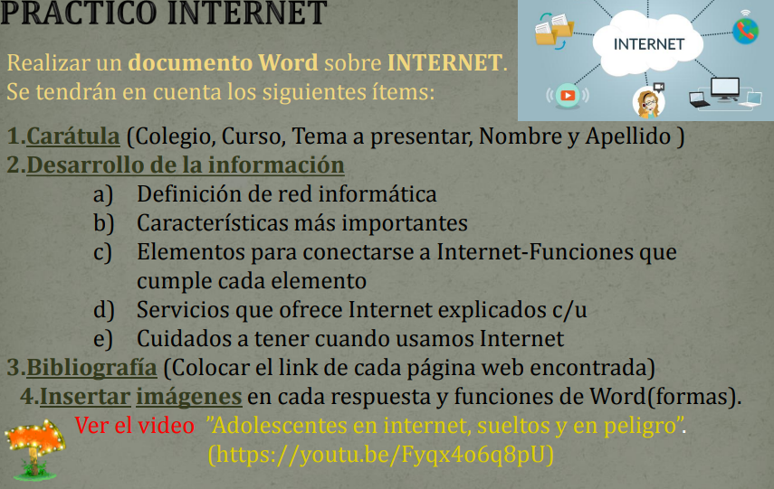

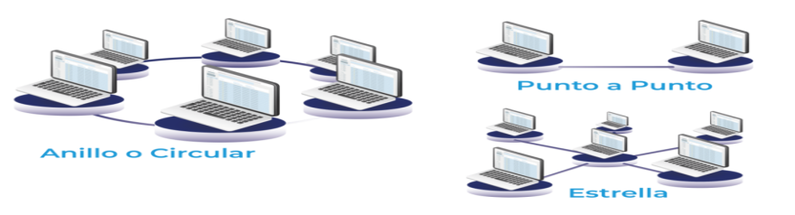
A:Una red informática es un conjunto de dispositivos (como computadoras, servidores, impresoras, etc.) interconectados entre sí, que permiten el intercambio de información y recursos entre ellos. Estos dispositivos se
comunican a través de un medio físico o inalámbrico utilizando protocolos de comunicación. Las redes informáticas facilitan la comunicación, el intercambio de datos y el acceso compartido a recursos como archivos e impresoras.
https://www.youtube.com/watch?v=q7Jsg37eUhg
B:Las principales características de Internet son su acceso público y universal, la rápida transmisión de información, su naturaleza global, la gran variedad de información
disponible y la facilidad de uso. Además, es una red descentralizada, no jerárquica y en constante crecimiento, lo que permite la colaboración e intercambio de INFORMACIONi usuarios de todo el mundo.

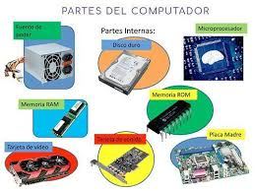
https://www.youtube.com/watch?v=Js7xDqZ4l_Q

C:Para conectarse a internet se necesitan varios elementos: un dispositivo (como una computadora o teléfono), un módem, un proveedor de servicios de internet (ISP), y un navegador web. El módem convierte las señales para que el dispositivo pueda entenderlas. El ISP proporciona acceso a la red global, mientras que el navegador permite visualizar la información en Una intranet cumple diversas funciones esenciales para la comunicación, colaboración y gestión interna de una organización. Permite compartir información, facilitar la colaboración entre empleados, gestionar recursos y procesos internos, y fortalecer la cultura organizacional. Para acceder a internet, se necesitan varios elementos esenciales: un dispositivo (como una computadora o teléfono), una conexión a internet (ya sea por cable, fibra óptica, DSL, satélite o móvil), un módem o router para gestionar la conexión, y un proveedor de servicios de internet (ISP) que te conecte alreglobal. Además, se requiere un navegador web para acceder a los sitios y servicios online.

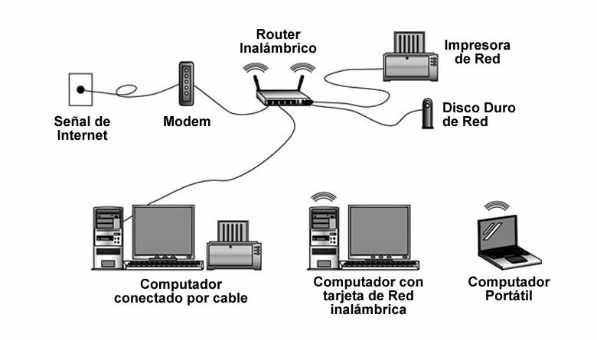
https://www.youtube.com/watch?v=Kbqw8Y1eAao
D: Internet ofrece una amplia gama de servicios, que se pueden agrupar en categorías como comunicación, información, entretenimiento, comercio y colaboración. Estos servicios permiten a los usuarios conectarse, acceder a recursos, realizar transacciones y participar en diversas actividades en línea.
1. Comunicación:
Correo electrónico (e-mail):Permite enviar y recibir mensajes de texto a través de internet. Es una forma rápida y eficiente de comunicación, tanto a nivel personal como
Chat y mensajería instantánea:
Ofrecen la posibilidad de comunicarse en tiempo real con otras personas a través de texto, voz o video. Ejemplos populares son WhatsApp, Messenger, Telegram, etc. profesional.
Videoconferencias:
Permiten realizar llamadas con video y audio, facilitando la comunicación cara a cara a distancia. Plataformas como Zoom, Google Meet y Skype son ejemplos de este servicio.
Redes sociales:
Permiten la creación y gestión de perfiles personales o empresariales, la interacción con otros usuarios, el intercambio de contenido y la participación en comunidades online. Ejemplos son Facebook, Twitter, Instagram, etc.

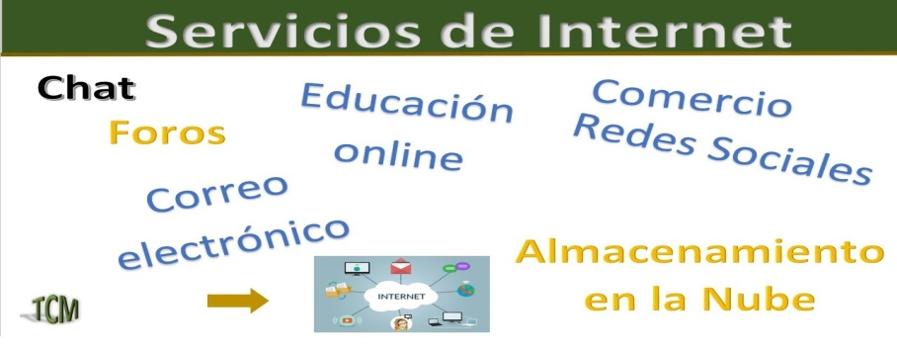

https://www.youtube.com/watch?v=el9VvVtH7io

E:usar contraseñas seguras, evitar compartir información personal, desconfiar de enlaces y archivos sospechosos, y mantener actualizado el software de seguridad
Redes Wi-Fi:
Evita usar redes Wi-Fi públicas o no seguras para realizar transacciones o ingresar datos personales.
Sitios web seguros:
Verifica que los sitios web a los que accedes sean seguros (https) y que tengan un candado de seguridad en la barra de direcciones. rreos elect
Co rónicos sospechosos:
No abras correos electrónicos de remitentes desconocidos o sospechosos, ni hagas clic en enlaces o descargues archivos adjuntos de fuentes no confiables.
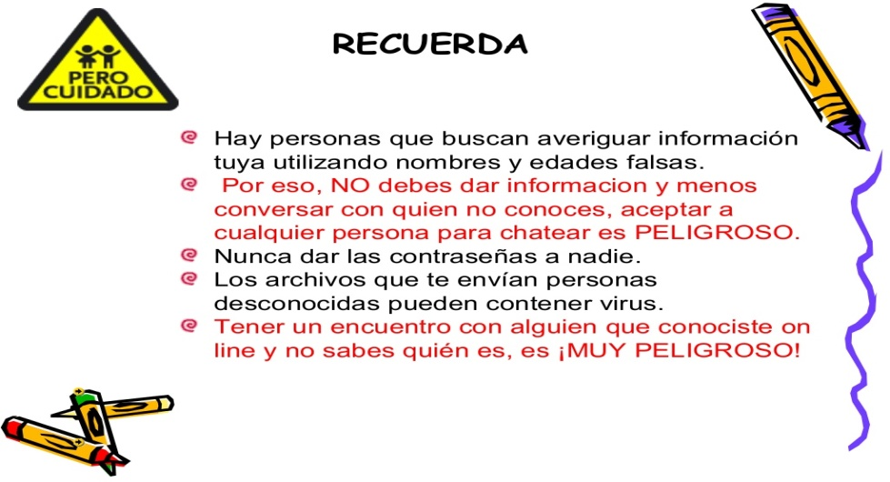

https://www.youtube.com/watch?v=mU4af0I3xA8&pp=0gcJCdgAo7VqN5tD

